Приложение 11
Обозначение программной документации
Каждый документ ЕСПД должен иметь свой код в соответствии с ГОСТ 19.103-77 «Обозначения программ и программных документов»
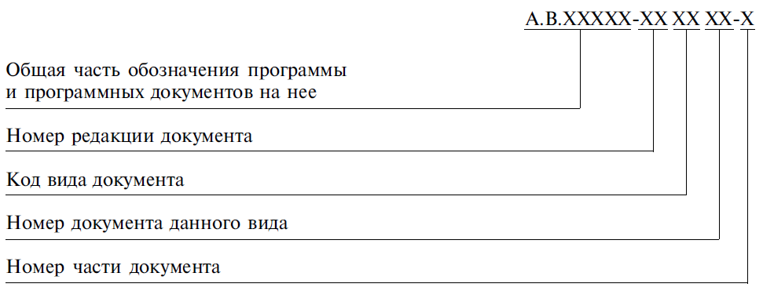
«2) Обозначение программ и документов должно состоять из групп знаков, разделенных точками (после кода страны и кода организации-разработчика), пробелами (после номера редакции документа и кода вида документа), дефисами (после регистрационного номера и номера документа данного вида).»
Рисунок 1. Общая схема обозначения документов
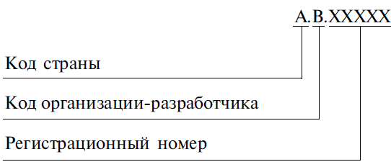
Рисунок 2. Общая часть обозначения программы и программных документов на нее

Обозначения программ, разработанных студентами НИУ ВШЭ

Наименование | Обозначение
Код страны | RU
Код организации-разработчика (НИУ ВШЭ) | 17701729
Регистрационный номер | В соответствии с классификатором программ для электронных вычислительных машин и баз данных, утвержденным Министерством цифрового развития, связи и массовых коммуникаций РФ от 22 сентября 2020 года N 486  http://docs.cntd.ru/document/566085681
Номер редакции документа | Как правило, 1
Код вида документов | По ГОСТ 19.101-77  Текст программы 12  Описание программы 13  Описание применения 31  Руководство системного программиста 32  Руководство программиста 33  фото  фото  фото  Руководство оператора 34  Описание языка 35  Программа и методика испытаний 51  Пояснительная записка 81  Прочие документы 90-99
Номер документа данного вида | Как правило, в индивидуальных проектах 01, в командных проектах общий документ 01, следующие такие же нумеруются по порядку.
Номер части документа | Как правило, 1

О классификаторе
Приказом министерства цифрового развития, связи и массовых коммуникаций Российской Федерации от 22 сентября 2020 года N 486 «Об утверждении классификатора программ для электронных вычислительных машин и баз данных» утвержден новый классификатор ПО.
Классификатор состоит из восьми разделов, каждый из которых включает в себя несколько классов. Разделы классификатора
01 Встроенное программное обеспечение (4 класса)
02 Системное программное обеспечение (12 классов)
03 Средства обеспечения информационной безопасности (17 классов)
04 Средства разработки программного обеспечения (9 классов)
05 Прикладное программное обеспечение (15 классов)
06 Офисные приложения (12 классов)
07 Лингвистическое программное обеспечение (7 классов)
08 Промышленное программное обеспечение (3 класса)
09 Средства управления процессами организации (14 классов)
10 Средства обработки и визуализации массивов данных (4 класса)
11 Средства анализа данных (6 классов)
Программное обеспечение может соответствовать одному или нескольким классам.
В Классификаторе использованы иерархический метод классификации и последовательный метод кодирования. Код ПО состоит из двух частей, разделенных точкой, каждая часть обозначается двумя цифрами:
<раздел>. <класс>
Пример регистрационного номера:
В разделе 05 Прикладное программное обеспечение есть класс 01 Мультимедийное Программное обеспечение.
Описание класса: «Программы, которые должны обеспечивать представление информации в виде звука, анимированной компьютерной графики, видеоряда».
Обозначение в документах: 05.01.

ПРИМЕР обозначения Технического задания

RU.17701729.10.03-01 ТЗ 01-1
Номер части документа

Регистрационный номер
Код страны

Код НИУ ВШЭ
Номер документа данного вида
Номер редакции документа
фото
фото

Код вида документа

